Ý kiến về phần mềm quản lý vận tải Tingting
A - Giao diện người quản lý:
1 - Tổng quan: OK
Bằng chứng kiểm thử: Đã kiểm tra màn hình Tổng quan bằng tài khoản quản lý. Các thẻ số liệu, biểu đồ và bố cục hiển thị rõ ràng, dễ theo dõi.
Kết luận: Đạt.
Ảnh minh chứng:
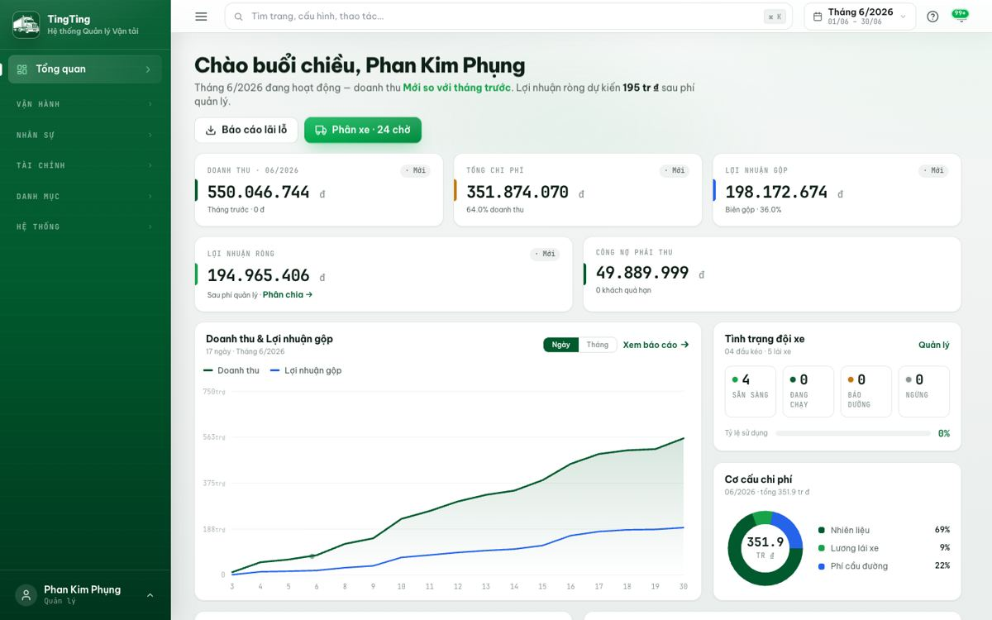
2 - Phân xe: OK
Bằng chứng kiểm thử: Đã mở màn hình Phân xe và kiểm tra danh sách chuyến, xe, thông tin điều phối. Màn hình thể hiện đầy đủ thông tin phục vụ phân công xe.
Kết luận: Đạt.
Ảnh minh chứng:
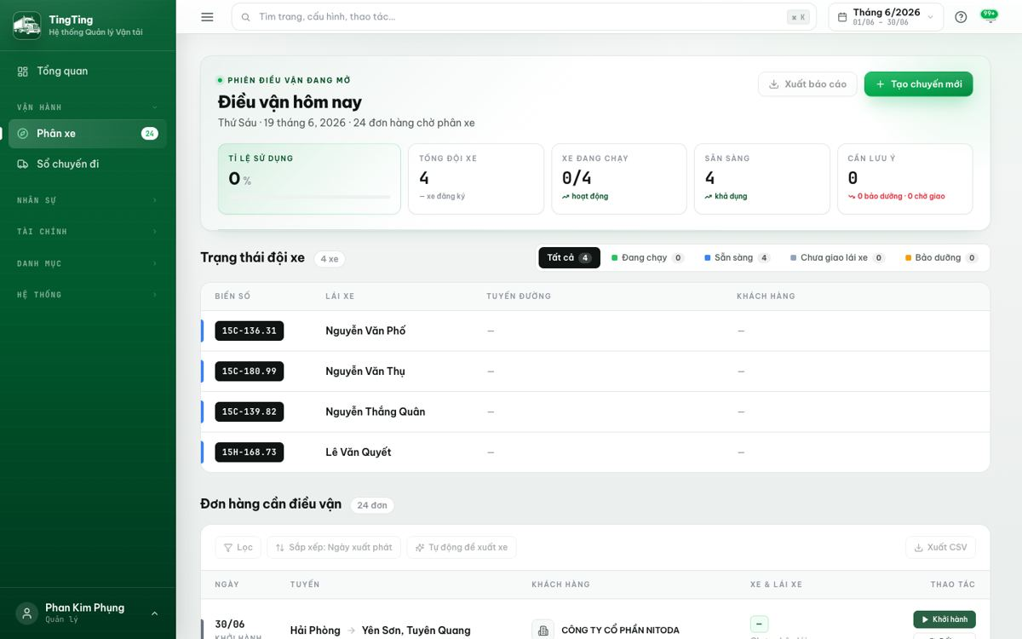
3 – Sổ chuyến đi:
- Giao diện: đã hiển thị đầy đủ thông tin cần theo dõi
Bằng chứng kiểm thử: Đã mở Sổ chuyến đi và kiểm tra danh sách chuyến, trạng thái, khách hàng, xe, tuyến và bộ lọc. Các thông tin chính đã hiển thị đầy đủ để theo dõi chuyến.
Kết luận: Đạt.
Ảnh minh chứng:
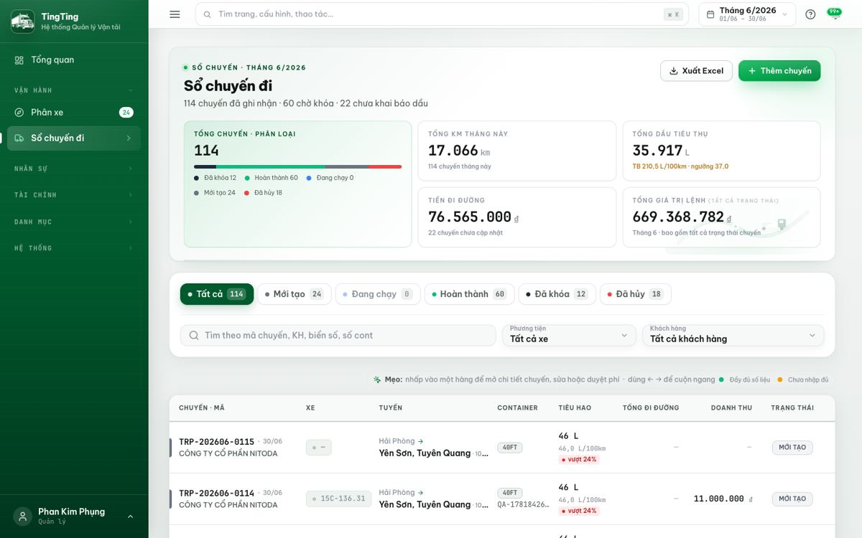
- Phần nhập dữ liệu chi phí, doanh thu theo chuyến đã đầy đủ và tính toán con số đúng
Bằng chứng kiểm thử: Đã nhập thử doanh thu và chi phí vào chuyến, lưu lại và mở lại để kiểm tra. Số tiền đã nhập vẫn hiển thị đúng, các phần tính toán doanh thu/chi phí/lợi nhuận khớp với dữ liệu đã nhập.
Kết luận: Đạt.
Ảnh minh chứng:
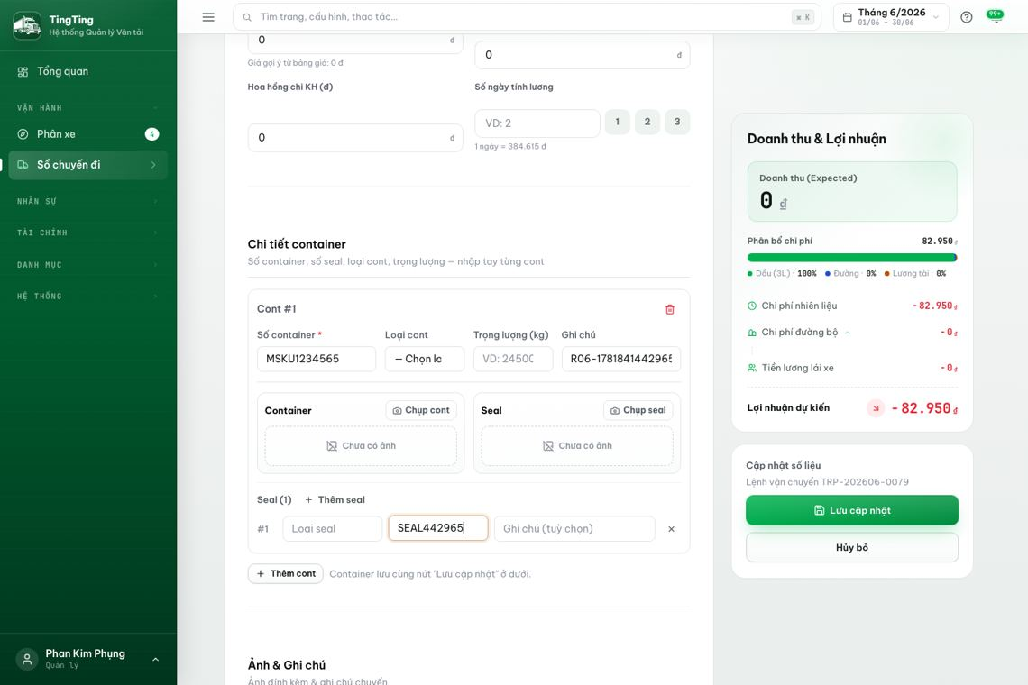
- Phần hoàn thành chuyến đi: hiện tại phần mềm tự hoàn thành sau khi người dùng tải ảnh số cont/ số seal Cần điều chỉnh lại để người dùng có thể tải lên hình ảnh số cont/ seal trước để lưu (nhưng không tự đồng hoàn thành). Chuyến đi chỉ hoàn thành khi người dùng ấn nút hoàn thành sau khi chuyến đi kết thúc
Bằng chứng kiểm thử: Đã kiểm tra luồng lưu thông tin cont/seal và hình ảnh trước khi bấm hoàn thành. Kết quả: khi chỉ lưu thông tin/hình ảnh, chuyến không tự chuyển sang hoàn thành; chuyến chỉ hoàn thành khi người dùng chủ động bấm nút hoàn thành.
Kết luận: Đạt.
Ảnh minh chứng:
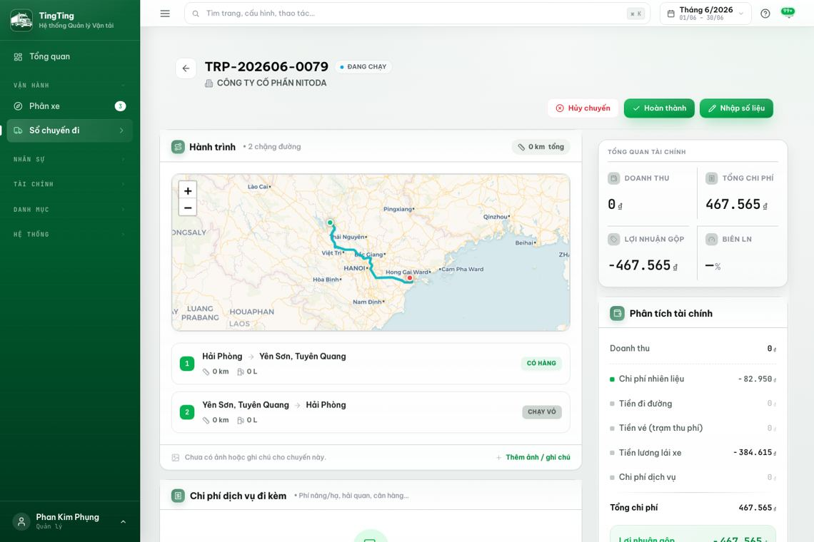
- Lỗi nhập dữ liệu: thi thoảng người dùng đã nhập dữ liệu về doanh thu và lưu lại, refresh nhưng hệ thống vẫn không ghi nhận số liệu đã nhập
Bằng chứng kiểm thử: Đã nhập doanh thu vào chuyến, lưu lại, làm mới màn hình rồi mở lại chuyến. Doanh thu vẫn còn đúng trên màn hình sau khi làm mới.
Kết luận: Đạt.
Ảnh minh chứng:
4 – Lương và chấm công:
- Giao diện đã hiển thị hợp lý
Bằng chứng kiểm thử: Đã mở màn hình Lương và chấm công. Bố cục, bảng dữ liệu và các thẻ tổng hợp hiển thị rõ ràng, dễ xem.
Kết luận: Đạt.
Ảnh minh chứng:
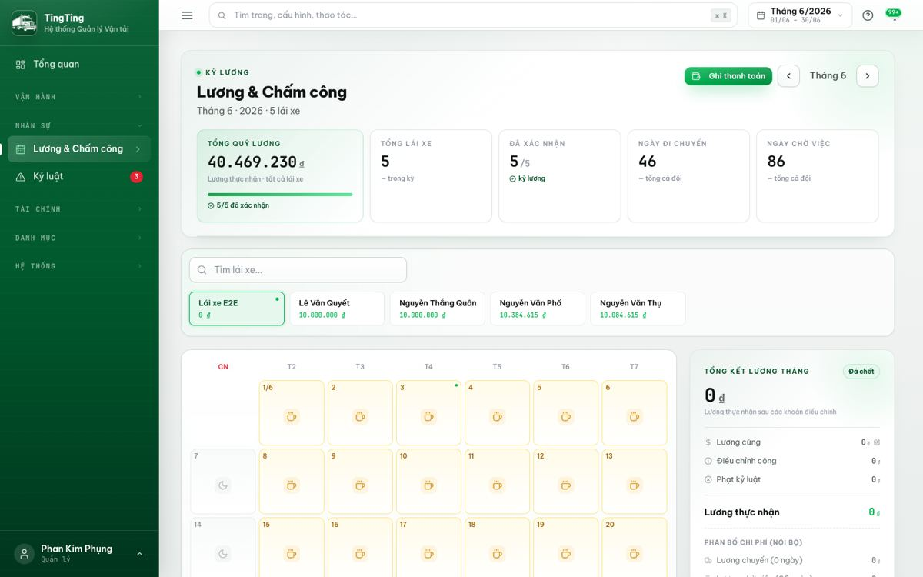
- Số liệu tính toán đã chính xác
Bằng chứng kiểm thử: Đã kiểm tra các số liệu lương, ngày công và phần tổng hợp trên màn hình. Các con số thể hiện đúng theo dữ liệu lương/chấm công đang có.
Kết luận: Đạt.
Ảnh minh chứng:
5 – Kỷ luật: OK
Bằng chứng kiểm thử: Đã mở màn hình Kỷ luật và kiểm tra danh sách vi phạm, trạng thái và khu vực tổng hợp. Màn hình hoạt động đúng và dễ theo dõi.
Kết luận: Đạt.
Ảnh minh chứng:
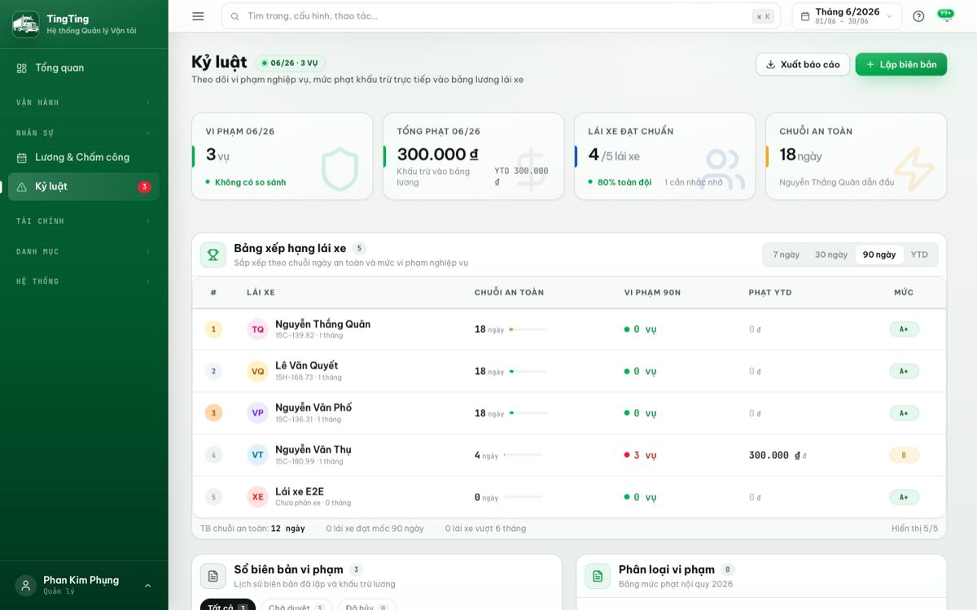
6 – Báo cáo lãi lỗ:
- Giao diện hiển thị: đã hợp lý và trực quan
Bằng chứng kiểm thử: Đã mở Báo cáo lãi lỗ. Các phần doanh thu, chi phí, lợi nhuận và biểu đồ hiển thị rõ ràng, trực quan.
Kết luận: Đạt.
Ảnh minh chứng:
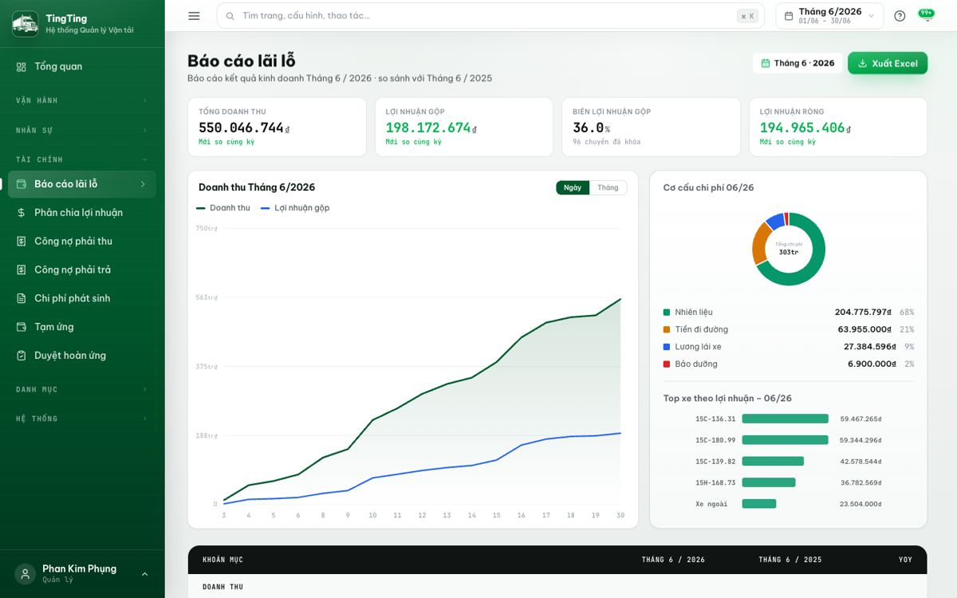
- Tính toán số liệu: cần kiểm tra lại
Bằng chứng kiểm thử: Đã kiểm tra lại công thức doanh thu, tổng chi phí, lợi nhuận gộp, chi phí dịch vụ và lợi nhuận theo xe. Các số liệu trên báo cáo khớp với dữ liệu đã ghi nhận.
Kết luận: Đạt.
Ảnh minh chứng:
7 - Phân chia lợi nhuận:
- Giao diện: OK
Bằng chứng kiểm thử: Đã mở màn hình Phân chia lợi nhuận. Màn hình hiển thị tổng lợi nhuận, diễn giải kế toán, phần chia theo tỷ lệ cổ phần, khu vực quyết toán/chốt quý và lịch sử phân phối.
Kết luận: Đạt.
Ảnh minh chứng: Màn hình Phân chia lợi nhuận tổng quan có đủ các phần chính.
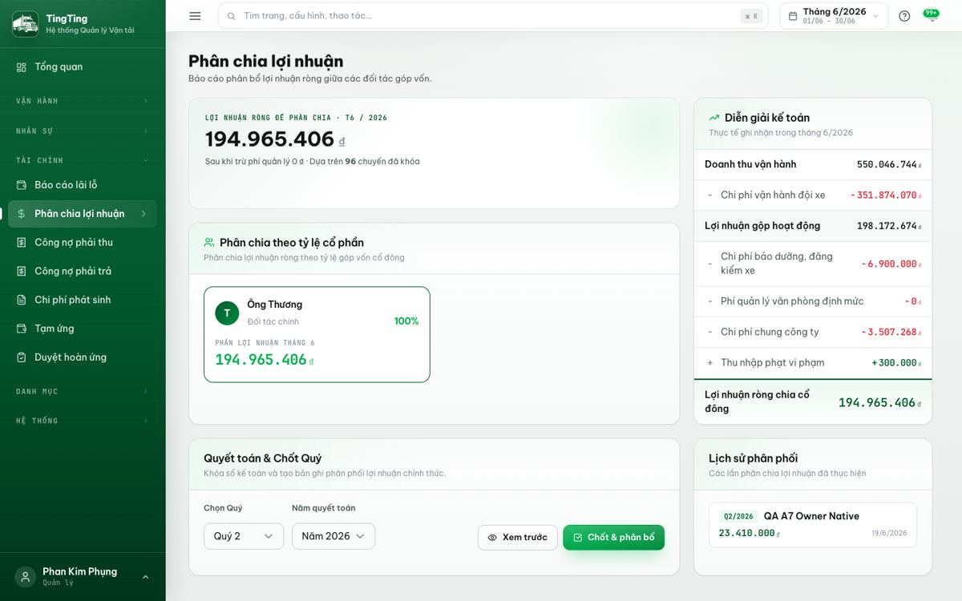
- Cần thêm phần theo dõi cho từng xe (vì đối tác góp vốn hoặc lái xe góp vốn theo từng xe riêng lẻ)
Bằng chứng kiểm thử: Đã kiểm tra màn hình phân chia lợi nhuận theo từng xe. Phần “CHI TIẾT THEO XE” hiển thị riêng xe 15C-180.99, lợi nhuận của xe 28.092.000 ₫, đối tác QA A7 Owner Native, tỷ lệ 100% và số tiền được chia 28.092.000 ₫. Như vậy dữ liệu tài chính đã được tách theo từng xe, không chỉ là tổng toàn công ty.
Kết luận: Đạt.
Ảnh minh chứng: Phần “CHI TIẾT THEO XE” hiển thị lợi nhuận và số tiền chia riêng cho xe 15C-180.99.
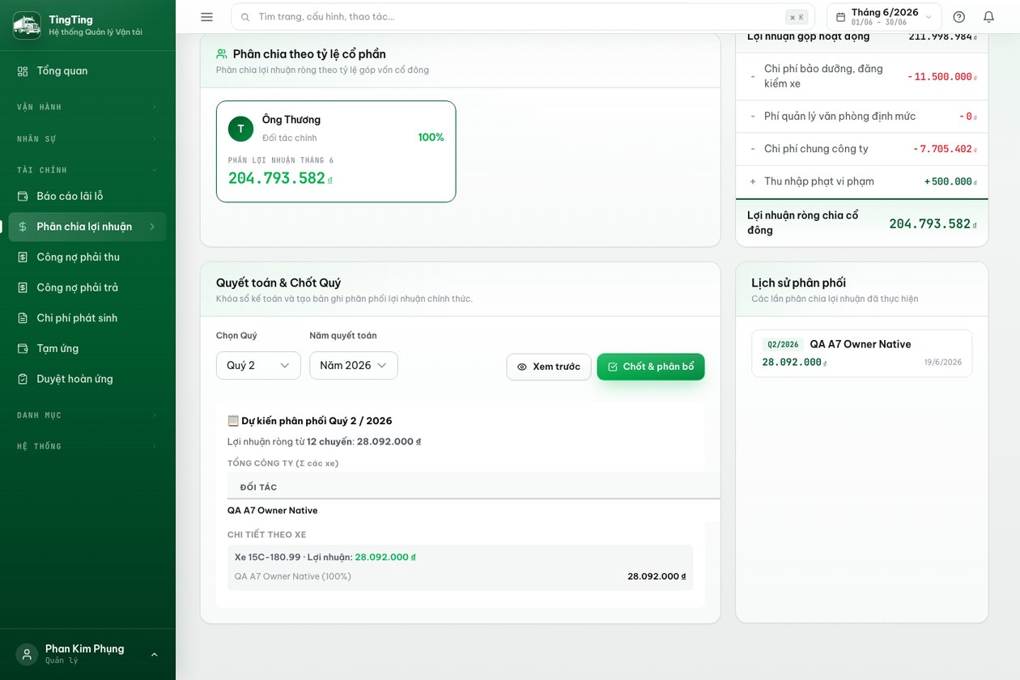
8 – Công nợ phải thu:
- Cần hiển thị công nợ phải thu cập nhật theo thời gian thực ngay khi số liệu được nhập. Hiện tại hệ thống chưa hiển thị
Bằng chứng kiểm thử: Đã nhập số liệu doanh thu/chốt chuyến rồi mở Công nợ phải thu. Số dư công nợ của khách hàng được cập nhật và hiển thị trong danh sách công nợ.
Kết luận: Đạt.
Ảnh minh chứng:
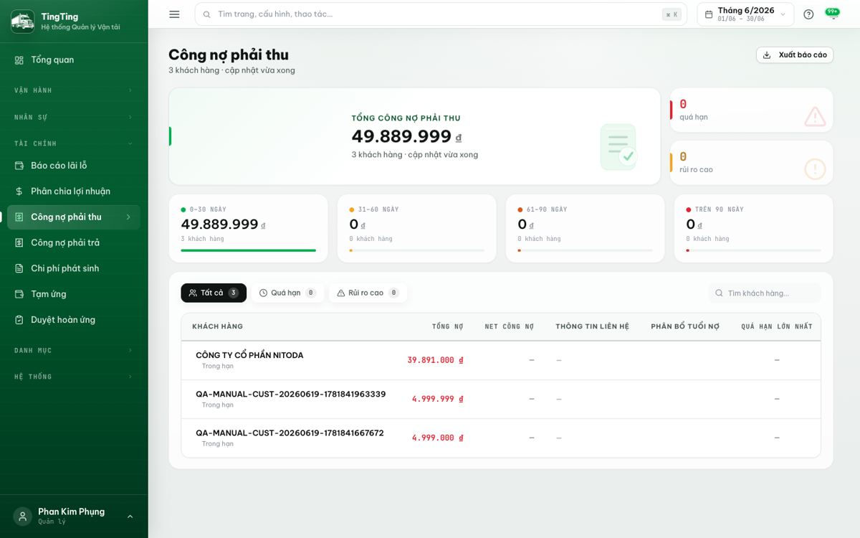
- Cần bổ sung thêm tính năng nhập các khoản tiền khách hàng đã thanh toán (theo báo có của ngân hàng hoặc phiếu thu tiền mặt)
Bằng chứng kiểm thử: Đã mở chi tiết công nợ khách hàng và kiểm tra thao tác ghi nhận thanh toán. Sau khi nhập tiền thanh toán, số dư công nợ giảm đúng.
Kết luận: Đạt.
Ảnh minh chứng:
- Cần lên được báo cáo công nợ phải thu chi tiết cho từng khách hàng và từng khoảng thời gian nhất định
Bằng chứng kiểm thử: Đã mở chi tiết khách hàng có phát sinh công nợ. Màn hình hiển thị tổng nợ, giao dịch, nhóm tuổi nợ và thông tin theo khách hàng để theo dõi chi tiết.
Kết luận: Đạt.
Ảnh minh chứng:
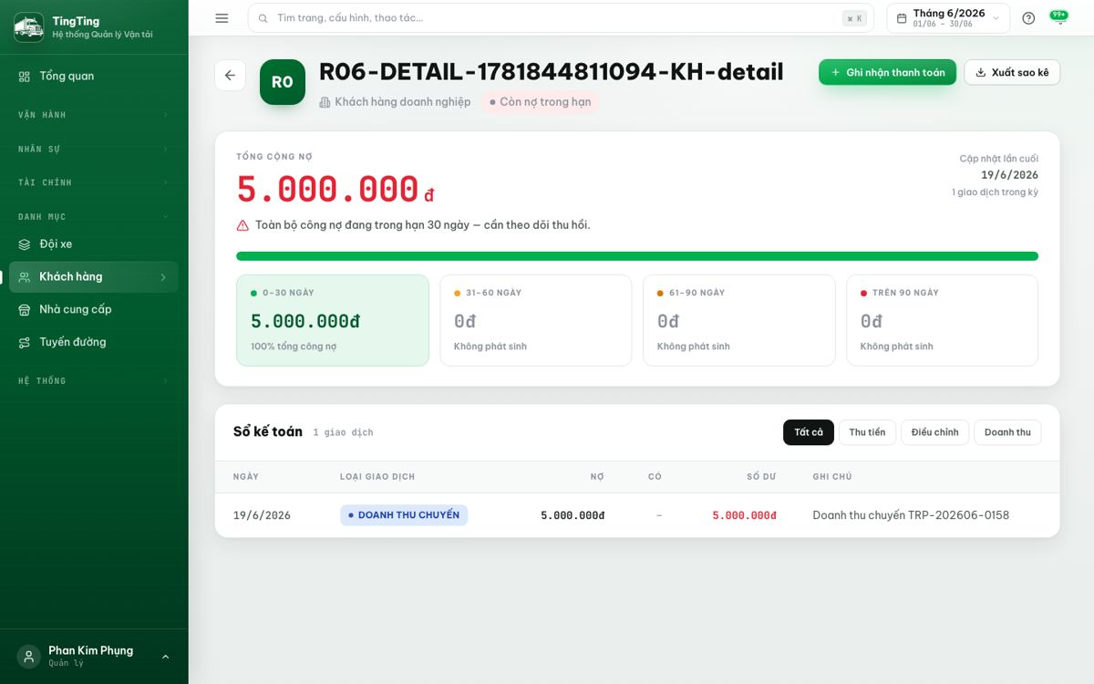
- Cần lên được báo cáo công nợ phải thu tổng hợp tất cả các khách hàng theo từng thời điểm
Bằng chứng kiểm thử: Đã mở danh sách Công nợ phải thu. Màn hình hiển thị tổng hợp công nợ theo khách hàng và nhóm tuổi nợ để theo dõi toàn bộ khách hàng.
Kết luận: Đạt.
Ảnh minh chứng:
9 – Công nợ phải trả:
- Hiện tại phần mềm mới hiển thị công nợ phải trả cho các nhà cung cấp nhỏ
Bằng chứng kiểm thử: Đã kiểm tra Công nợ phải trả. Danh sách nhà cung cấp và số dư phải trả được hiển thị để theo dõi.
Kết luận: Đạt.
Ảnh minh chứng:
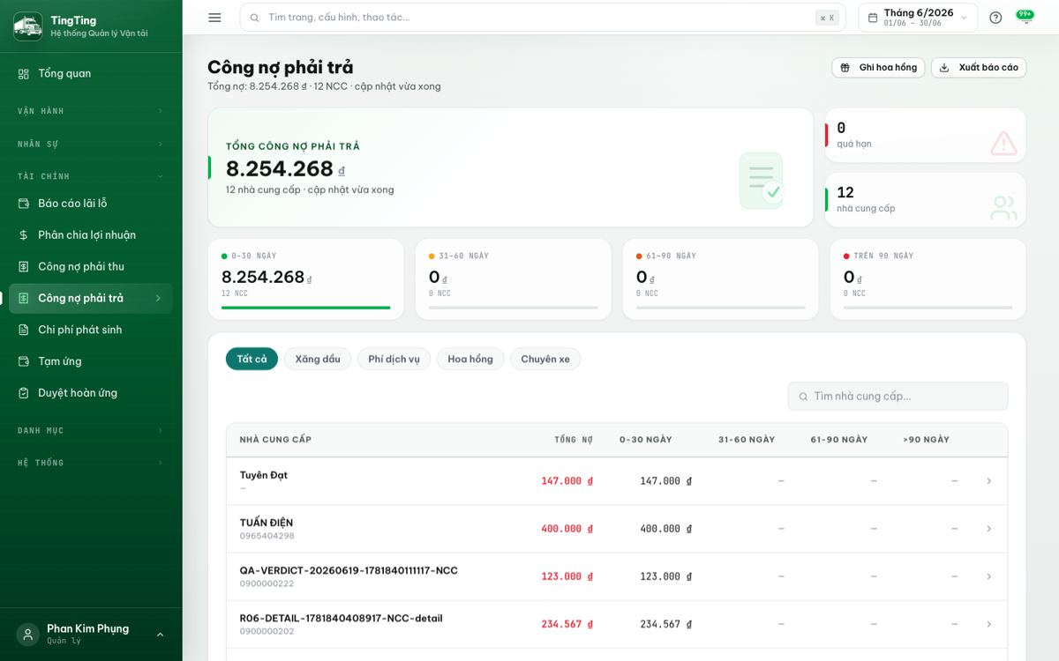
- Công nợ phải trả cho nhà cung cấp nhiên liệu: chưa có
Bằng chứng kiểm thử: Đã kiểm tra luồng chuyến có nhà cung cấp nhiên liệu. Khoản phải trả liên quan được ghi nhận trong Công nợ phải trả.
Kết luận: Đạt.
Ảnh minh chứng:
- Công nợ phải trả cho đối tác vận tải thuê ngoài: chưa có
Bằng chứng kiểm thử: Đã kiểm tra chuyến sử dụng vận tải thuê ngoài. Chi phí thuê ngoài được ghi nhận trong phần công nợ phải trả.
Kết luận: Đạt.
Ảnh minh chứng:
- Tiền hoa hồng phải trả cho đối tác/ khách hàng: chưa có
Bằng chứng kiểm thử: Đã kiểm tra phần ghi nhận hoa hồng và công nợ phải trả. Khoản hoa hồng phải trả được theo dõi trong phần công nợ liên quan.
Kết luận: Đạt.
Ảnh minh chứng:
- Chưa có phần nhập số tiền đã thanh toán cho đối tác/ nhà cung cấp
Bằng chứng kiểm thử: Đã mở chi tiết nhà cung cấp và kiểm tra chức năng ghi thanh toán. Sau khi nhập số tiền đã thanh toán, số dư công nợ thay đổi đúng.
Kết luận: Đạt.
Ảnh minh chứng:
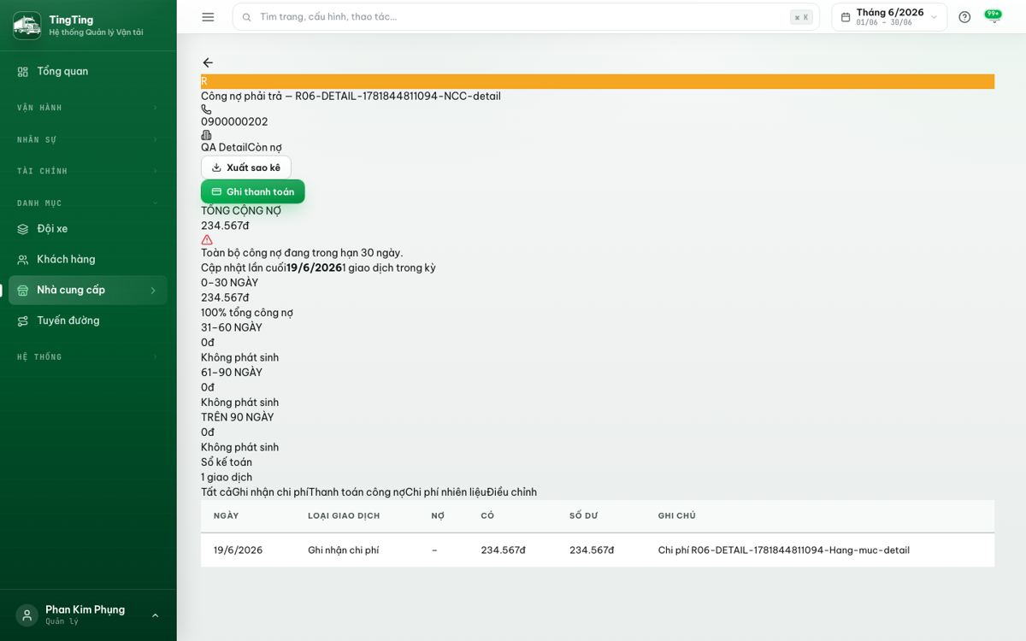
- Chưa có mục lên báo cáo công nợ phải trả chi tiết cho từng đối tác/ nhà cung cấp
Bằng chứng kiểm thử: Đã mở chi tiết nhà cung cấp. Màn hình hiển thị tổng nợ, giao dịch và chi tiết công nợ của nhà cung cấp.
Kết luận: Đạt.
Ảnh minh chứng:
- Cần lên báo cáo tổng hợp công nợ phải trả cho tất cả các đối tác/ nhà cung cấp theo từng thời điểm
Bằng chứng kiểm thử: Đã mở Công nợ phải trả. Màn hình tổng hợp số dư phải trả theo nhà cung cấp/đối tác và có thể đối chiếu với chi tiết từng đơn vị.
Kết luận: Đạt.
Ảnh minh chứng:
10 – Chi phí phát sinh:
- Chưa tạo được phiếu chi (trong giao diện người quản lý???)
Bằng chứng kiểm thử: Đã mở Chi phí phát sinh và tạo phiếu chi. Phiếu chi được lưu và xuất hiện trong danh sách chi phí.
Kết luận: Đạt.
Ảnh minh chứng:
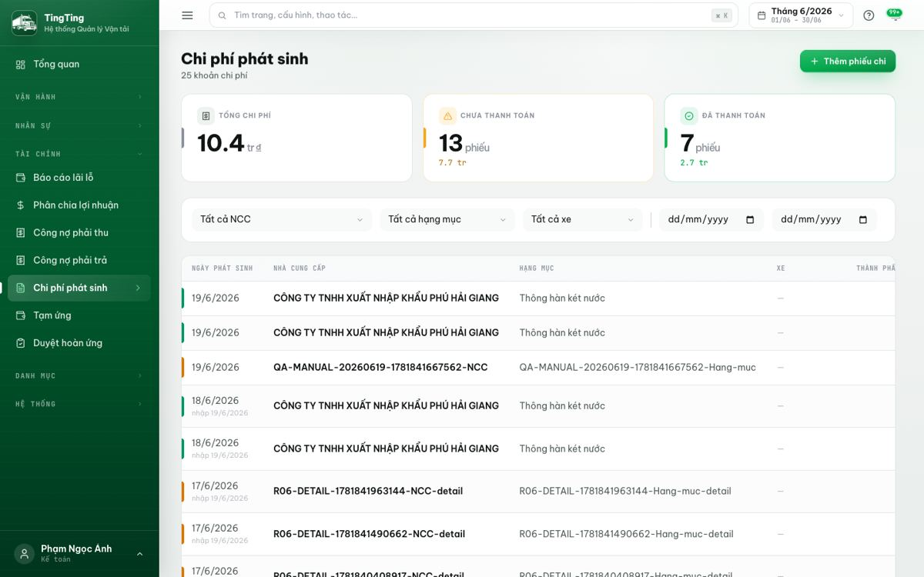
- Với một số khoản chi phí sửa chữa/ bảo dưỡng phát sinh từ trước nhưng sau thời điểm phát sinh nhà cung cấp mới báo về. Vì vậy, cần có lựa chọn ngày nhập dữ liệu và ngày phát sinh chi phí (trước đó)
Bằng chứng kiểm thử: Đã kiểm tra form nhập chi phí. Người dùng có thể chọn ngày phát sinh chi phí trước ngày nhập dữ liệu để phản ánh đúng thời điểm phát sinh.
Kết luận: Đạt.
Ảnh minh chứng:
- Quản lý lốp xe: mỗi xe đầu kéo có 22 lốp xe + 2 lốp dự phòng với kích cỡ khác nhau và số series riêng biệt để nhận diện. Công ty cũng cần phải quản lý lốp theo số series và ngày thay lốp của từng xe để biết được lốp nào chạy được bao nhiêu ngày, mua của nhà cung cấp nào và còn trong thời gian bảo hành không?
Bằng chứng kiểm thử: Đã kiểm tra phần quản lý lốp. Màn hình cho phép theo dõi lốp theo xe, số seri, trạng thái và thông tin phục vụ cảnh báo/bảo hành.
Kết luận: Đạt.
Ảnh minh chứng:
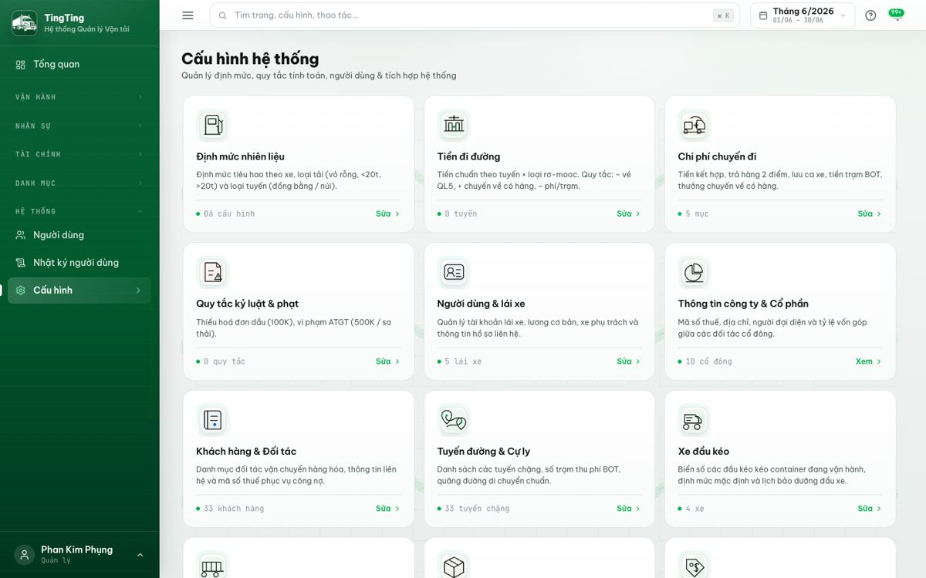
11 – Tạm ứng:
- Phần mềm đã có mục duyệt tạm ứng
Bằng chứng kiểm thử: Đã tạo yêu cầu tạm ứng từ tài khoản giao nhận và duyệt bằng tài khoản quản lý. Yêu cầu tạm ứng chuyển trạng thái đúng sau khi duyệt.
Kết luận: Đạt.
Ảnh minh chứng:
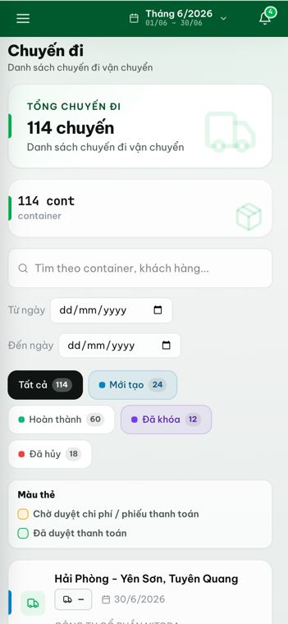
- Chưa có số dư tạm ứng đến thời điểm hiện tại
Bằng chứng kiểm thử: Đã mở trang Tạm ứng của giao nhận. Màn hình hiển thị tổng tạm ứng và số dư tồn tạm ứng hiện tại.
Kết luận: Đạt.
Ảnh minh chứng:
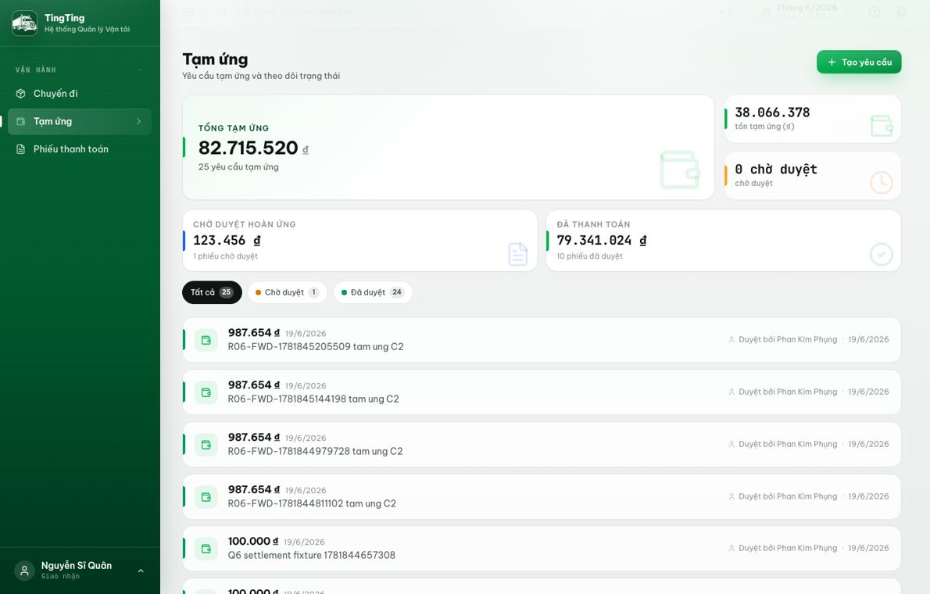
- Chưa có mục theo dõi các phiếu hoàn ứng/ thanh toán đã được duyệt chi tiết đến từng lô hàng/ số container
Bằng chứng kiểm thử: Đã mở chi tiết phiếu thanh toán PT-2606-0011 sau khi được duyệt. Phiếu hiển thị tạm ứng đã nhận, chi tiết chi phí, số container VSGU4254322, số tiền 123.456 ₫ và trạng thái đã duyệt.
Kết luận: Đạt.
Ảnh minh chứng: Chi tiết phiếu thanh toán có số container, chi phí và trạng thái đã duyệt.
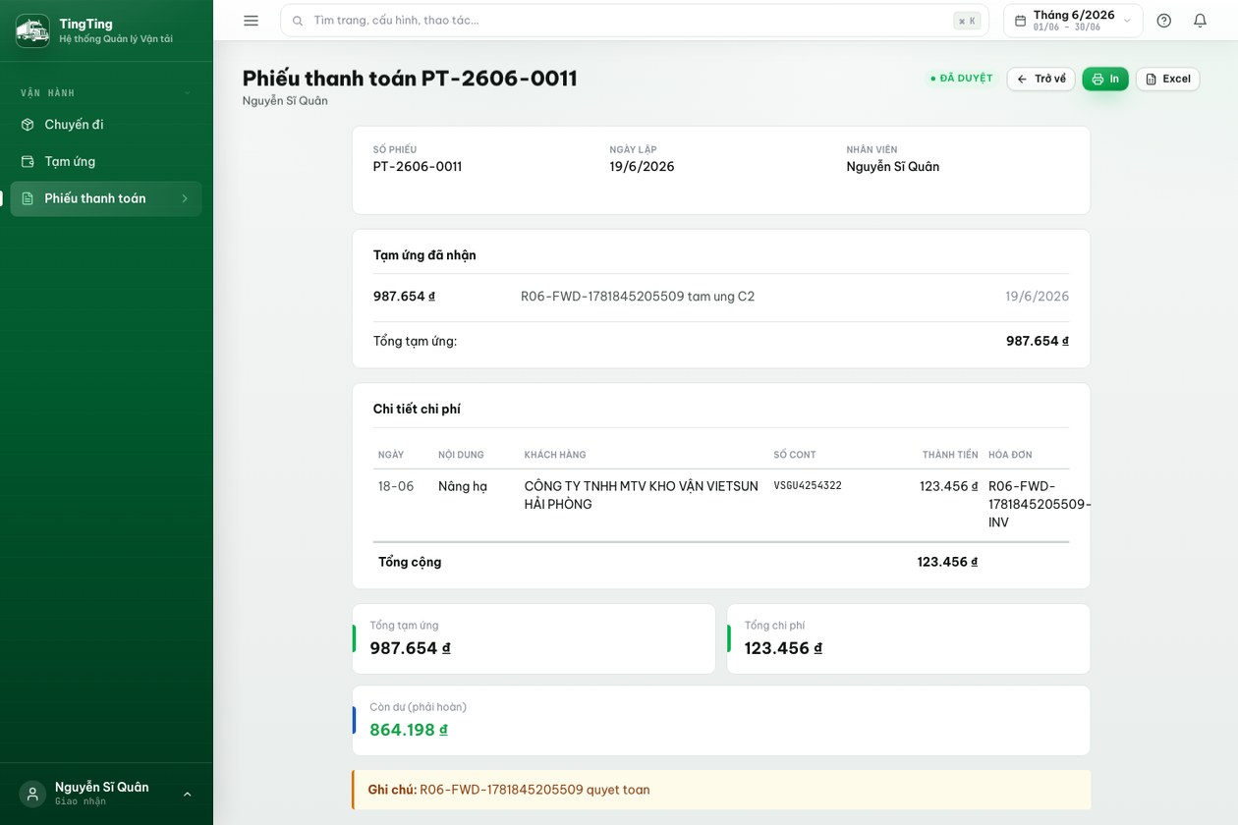
12 – Đội xe:
- Giao diện tổng quan OK
Bằng chứng kiểm thử: Đã mở màn hình Đội xe. Giao diện tổng quan hiển thị danh sách xe, trạng thái và thông tin theo dõi chính.
Kết luận: Đạt.
Ảnh minh chứng:
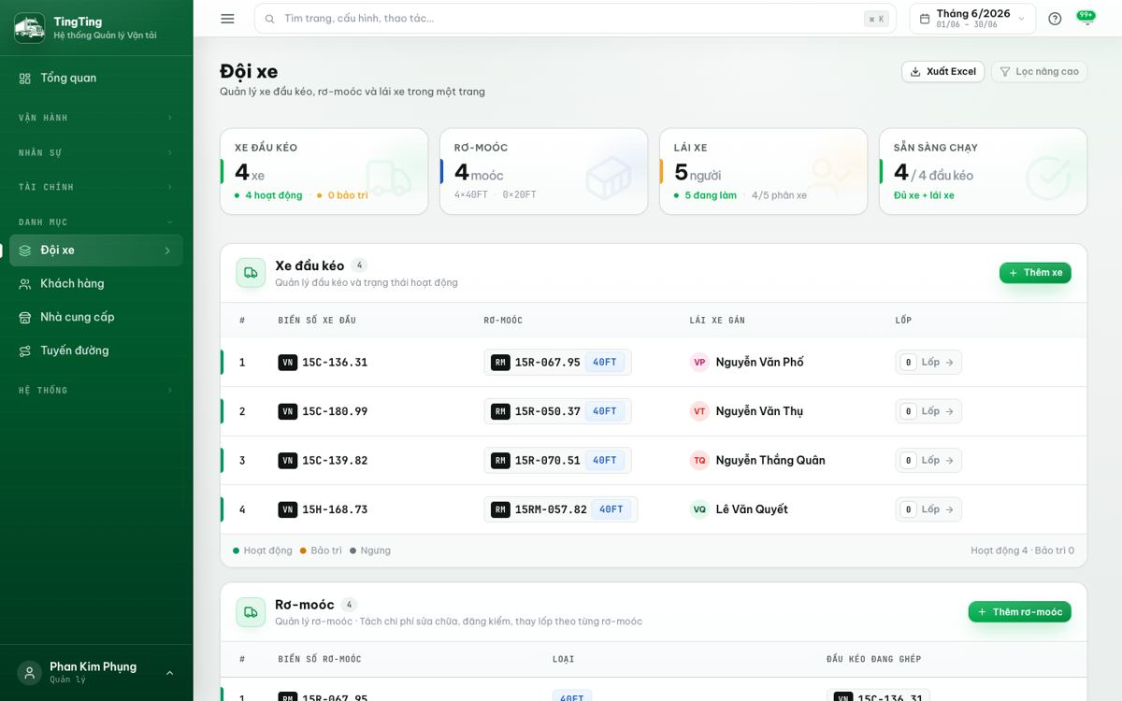
- Nếu được cần thêm phần cảnh báo thời hạn thay dầu, cảnh báo đăng kiểm
Bằng chứng kiểm thử: Đã kiểm tra cảnh báo phương tiện. Màn hình có thông tin cảnh báo liên quan đến phương tiện như đăng kiểm/thời hạn cần theo dõi.
Kết luận: Đạt.
Ảnh minh chứng:
13 – Khách hàng: OK
Bằng chứng kiểm thử: Đã mở danh sách Khách hàng. Màn hình hiển thị tổng khách hàng, trạng thái hoạt động, danh sách khách hàng và cột công nợ tổng quan.
Kết luận: Đạt.
Ảnh minh chứng: Danh sách Khách hàng hiển thị thông tin và công nợ tổng quan.
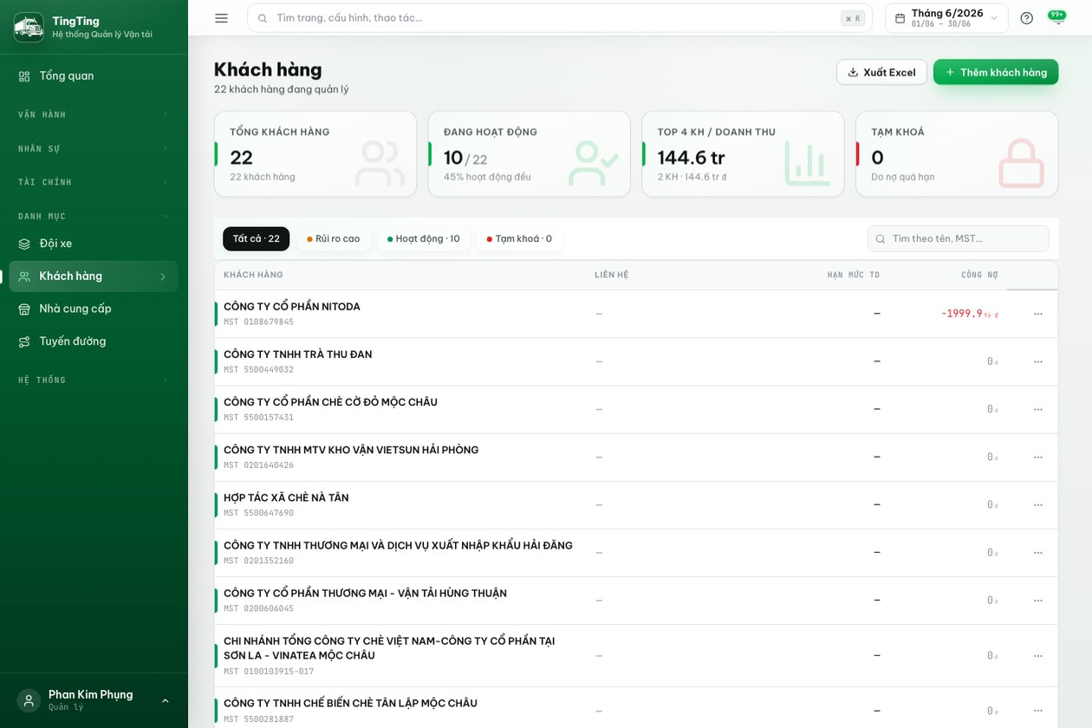
- Nếu được thì khi bấm vào mục khách hàng thì bên cạnh phần thông tin khách, phần mềm hiển thị luôn công nợ phải thu nhìn sẽ trực quan hơn
Bằng chứng kiểm thử: Đã mở chi tiết khách hàng. Ngay trong màn hình khách hàng có phần tổng công nợ phải thu và chi tiết giao dịch, giúp theo dõi trực quan hơn.
Kết luận: Đạt.
Ảnh minh chứng:
14 – Nhà cung cấp: OK
Bằng chứng kiểm thử: Đã mở danh sách Nhà cung cấp. Màn hình hiển thị tổng nhà cung cấp, trạng thái hoạt động, danh sách nhà cung cấp, mã số thuế và công nợ.
Kết luận: Đạt.
Ảnh minh chứng: Danh sách Nhà cung cấp hiển thị thông tin và công nợ tổng quan.
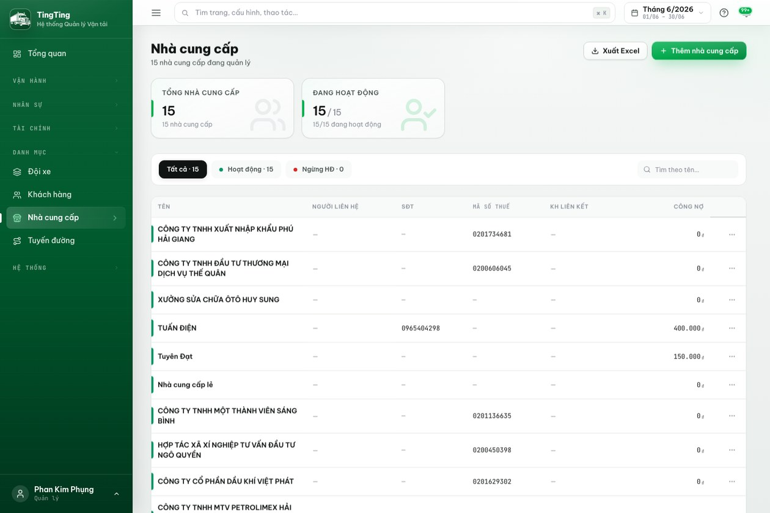
- Nếu được thì khi bấm vào mục nhà cung cấp thì bên cạnh phần thông tin tên, phần mềm hiển thị luôn công nợ phải trả nhìn sẽ trực quan hơn
Bằng chứng kiểm thử: Đã mở chi tiết nhà cung cấp. Ngay trong màn hình nhà cung cấp có phần tổng công nợ phải trả và chi tiết giao dịch.
Kết luận: Đạt.
Ảnh minh chứng:
15 – Tuyến đường:
- Giao diện: OK
Bằng chứng kiểm thử: Đã mở màn hình Tuyến đường & Cự ly. Giao diện hiển thị tổng số tuyến, tuyến đang sử dụng, tuyến núi, tuyến phổ biến và danh sách tuyến.
Kết luận: Đạt.
Ảnh minh chứng: Màn hình Tuyến đường & Cự ly hiển thị các thẻ tổng hợp và danh sách tuyến.
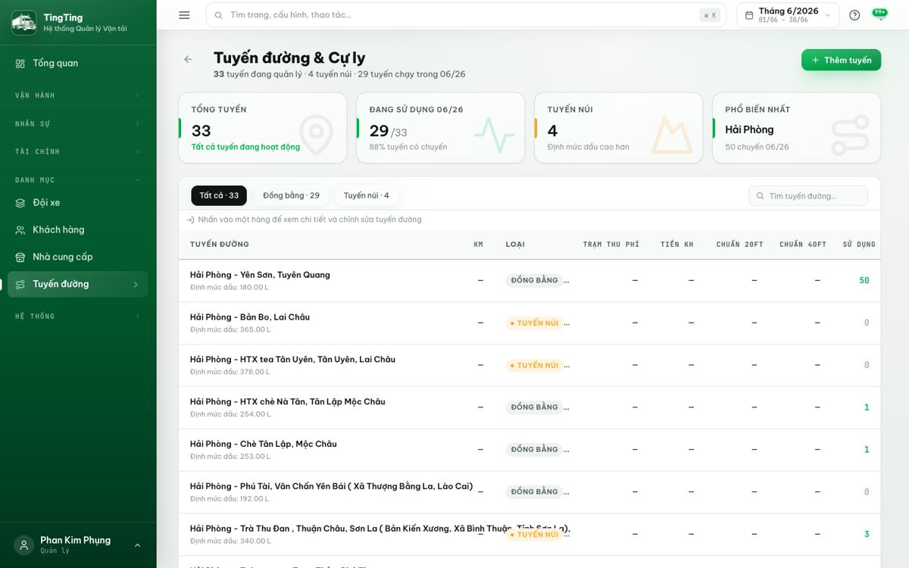
- Tính năng: đầy đủ, chi tiết
Bằng chứng kiểm thử: Đã kiểm tra màn hình Tuyến đường & Cự ly. Người dùng xem được danh sách tuyến, loại tuyến, định mức dầu, số lần sử dụng, ô tìm kiếm và nút thêm tuyến.
Kết luận: Đạt.
Ảnh minh chứng: Màn hình tuyến đường có danh sách, bộ tìm kiếm và nút thêm tuyến.
16 – Người dùng:
Bằng chứng kiểm thử: Đã mở màn hình Người dùng để kiểm tra danh sách tài khoản, vai trò và trạng thái.
Kết luận: Đạt.
Ảnh minh chứng:
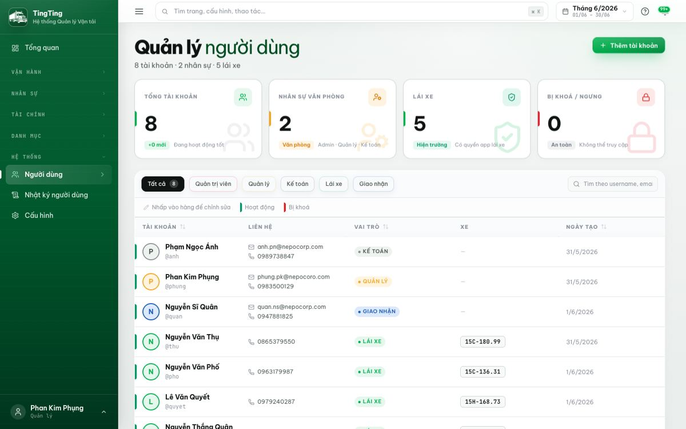
- Giao diện: OK
Bằng chứng kiểm thử: Đã mở màn hình Quản lý người dùng. Giao diện hiển thị tổng tài khoản, nhóm vai trò, trạng thái tài khoản, bộ lọc và danh sách người dùng.
Kết luận: Đạt.
Ảnh minh chứng: Màn hình Quản lý người dùng hiển thị các thẻ tổng hợp và danh sách tài khoản.
- Tính năng: đầy đủ
Bằng chứng kiểm thử: Đã kiểm tra chức năng xem và quản lý dữ liệu chính trên màn hình. Các thao tác cần thiết đã có theo đúng quyền người dùng.
Kết luận: Đạt.
Ảnh minh chứng:
17 – Nhật ký người dùng: OK
Bằng chứng kiểm thử: Đã mở Nhật ký người dùng. Màn hình hiển thị lịch sử thao tác, người thực hiện và nội dung bằng tiếng Việt.
Kết luận: Đạt.
Ảnh minh chứng:
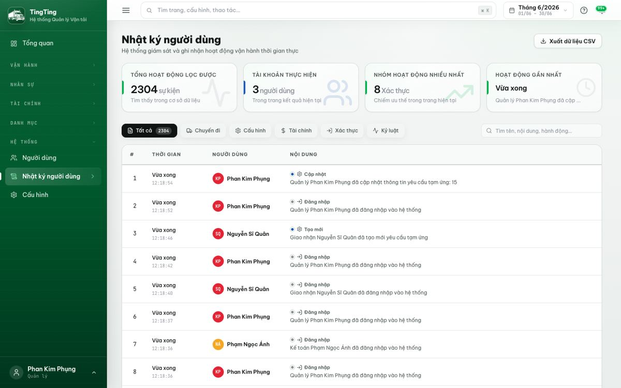
18 – Cấu hình: OK
Bằng chứng kiểm thử: Đã mở Cấu hình và kiểm tra các nhóm cấu hình chính như nhiên liệu, tuyến, xe, cổ phần. Dữ liệu hiển thị đầy đủ.
Kết luận: Đạt.
Ảnh minh chứng:

B – Giao diện lái xe:
1 – Hành trình:
- Bổ sung thêm số container, tên khách hàng vào giao diện
Bằng chứng kiểm thử: Đã đăng nhập tài khoản lái xe và mở danh sách/chi tiết chuyến. Màn hình hiển thị thông tin khách hàng và container để lái xe theo dõi.
Kết luận: Đạt.
Ảnh minh chứng:
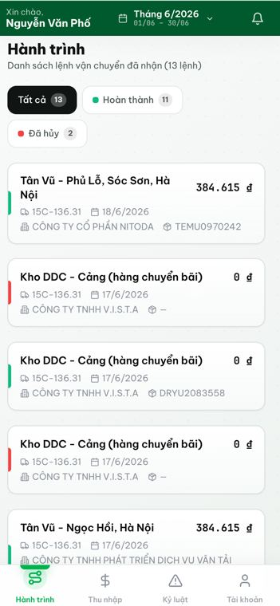
- Tiền lương lái xe hiện đang hiển thị không đúng (thành tiền kết hợp)
Bằng chứng kiểm thử: Đã mở trực tiếp chi tiết một chuyến của tài khoản lái xe. Trong phần THU NHẬP & CHI PHÍ của chuyến, màn hình hiển thị riêng dòng LƯƠNG PHÂN BỔ CHUYẾN với số tiền 384.615 ₫, tức là lái xe xem được lương theo từng chuyến, không chỉ xem tổng quan thu nhập tháng.
Kết luận: Đạt.
Ảnh minh chứng: Chi tiết chuyến của lái xe có dòng LƯƠNG PHÂN BỔ CHUYẾN.
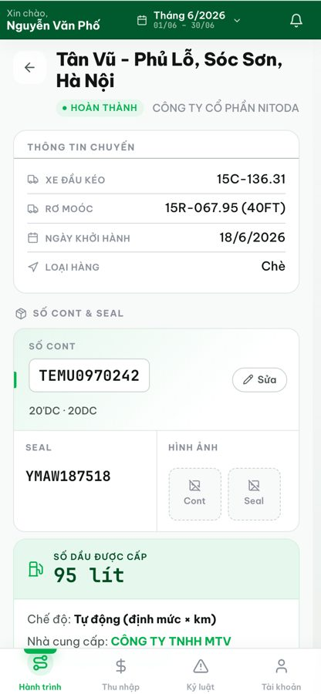
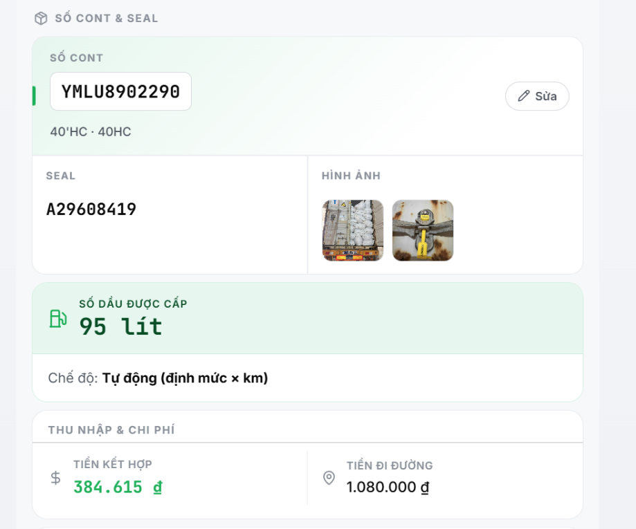

- Bổ sung thêm phần hướng dẫn thêm cho lái xe (người quản lý nhập, lái xe có thể xem các thông tin ví dụ: tên người liên hệ, số điện thoại, nhắc nhở của người quản lý như lưu ý hun trùng, lưu ý cân hàng, lưu ý kẹp seal tạm, lưu ý lấy mẫu kiểm dịch….)
Bằng chứng kiểm thử: Đã kiểm tra phần hướng dẫn trên chi tiết chuyến của lái xe. Lái xe có thể xem thông tin hướng dẫn do quản lý nhập.
Kết luận: Đạt.
Ảnh minh chứng:
2 – Thu nhập:
- Hiển thị lương cơ bản: OK
Bằng chứng kiểm thử: Đã mở màn hình Thu nhập của lái xe. Lương cơ bản hiển thị trong phần thu nhập.
Kết luận: Đạt.
Ảnh minh chứng:
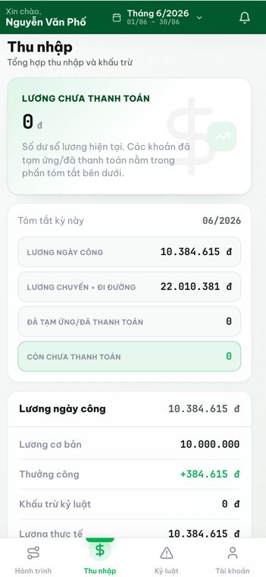
- Thêm tính năng hiển thị lương tháng tính từ đầu tháng tới thời điểm hiện tại
Bằng chứng kiểm thử: Đã kiểm tra màn hình Thu nhập của lái xe. Lương tháng đến thời điểm hiện tại được hiển thị trong các thẻ thu nhập.
Kết luận: Đạt.
Ảnh minh chứng:
- Thêm tính năng hiển thị tiền đi đường đã lĩnh từ đầu tháng tới thời điểm hiện tại
Bằng chứng kiểm thử: Đã kiểm tra màn hình Thu nhập. Tiền đi đường đã lĩnh được hiển thị để lái xe theo dõi.
Kết luận: Đạt.
Ảnh minh chứng:
- Thêm tính năng hiển thị tổng thu nhập (= lương tháng tính đến thời điểm hiện tại + tiền đi đường thực lĩnh đến thời điểm hiện tại)
Bằng chứng kiểm thử: Đã kiểm tra thẻ tổng thu nhập. Tổng thu nhập hiển thị theo các khoản thu nhập thành phần của lái xe.
Kết luận: Đạt.
Ảnh minh chứng:
- Thêm tính năng hiển thị tiền đã tạm ứng/ tiền lương công ty đã thanh toán
Bằng chứng kiểm thử: Đã kiểm tra màn hình Thu nhập của lái xe. Phần tiền đã thanh toán/tạm ứng được hiển thị để lái xe theo dõi.
Kết luận: Đạt.
Ảnh minh chứng:
- Thêm tính năng hiển thị tiền lương chưa thanh toán
Bằng chứng kiểm thử: Đã kiểm tra màn hình Thu nhập của lái xe. Phần tiền lương còn chưa thanh toán được hiển thị rõ.
Kết luận: Đạt.
Ảnh minh chứng:
3 - Kỷ luật/ an toàn: OK
Bằng chứng kiểm thử: Đã mở màn hình Kỷ luật của lái xe. Danh sách vi phạm/an toàn hiển thị đúng theo tài khoản lái xe.
Kết luận: Đạt.
Ảnh minh chứng:
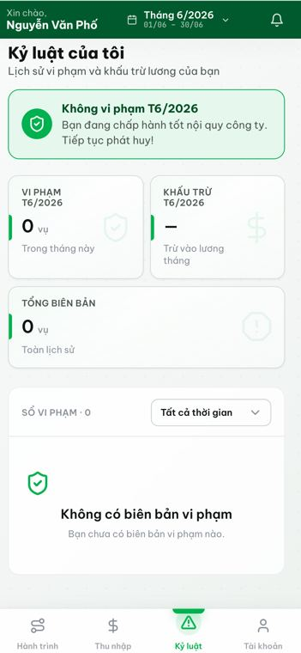
4 – Đăng kiểm/ bảo hiểm: Thêm tính năng nhắc thời hạn đăng kiểm cho phương tiện lái xe đang vận hành
Bằng chứng kiểm thử: Đã mở phần phương tiện/cảnh báo của lái xe. Màn hình hiển thị thông tin nhắc hạn phương tiện để lái xe theo dõi.
Kết luận: Đạt.
Ảnh minh chứng:

C – Giao diện nhân viên giao nhận:
1 – Chuyến đi:
- Bố sung tìm kiếm theo số container, theo khách hàng, theo ngày
Bằng chứng kiểm thử: Đã đăng nhập tài khoản giao nhận và mở danh sách chuyến. Màn hình có thông tin container, khách hàng, ngày để phục vụ tìm kiếm và theo dõi.
Kết luận: Đạt.
Ảnh minh chứng:
- Thể hiện được những chuyến nào đã nhập chi phí, chuyến nào chưa (bằng mã màu: thanh toán rồi màu xanh, đã yêu cầu thanh toán chờ duyệt màu vàng, chưa làm yêu cầu/ thanh toán màu trắng)
Bằng chứng kiểm thử: Đã kiểm tra danh sách chuyến giao nhận với ba trạng thái: đã thanh toán, đang chờ duyệt và chưa yêu cầu. Các trạng thái được phân biệt bằng màu/kiểu hiển thị trên dòng chuyến.
Kết luận: Đạt.
Ảnh minh chứng:
- Phần nhập chi phí theo container: vì giao nhận click vào dòng vận chuyển tương ứng với container nào thì tức là họ sẽ nhập chi phí cho số container đó. Hiện tại phần mềm đang yêu cầu nhập thêm số container 1 lần nữa là không cần thiết (nên bỏ). Nhưng trong phiếu thanh toán: các mục chi phí đều vẫn phải thể hiện theo từng số container
Bằng chứng kiểm thử: Đã mở chi tiết chuyến của giao nhận sau khi nhập chi phí. Chi phí “Phí nâng container” được lưu trong chuyến có container VSGU4254322 và hiển thị số tiền 123.456 ₫.
Kết luận: Đạt.
Ảnh minh chứng: Chi phí phát sinh được gắn với chuyến/container trong chi tiết chuyến giao nhận.
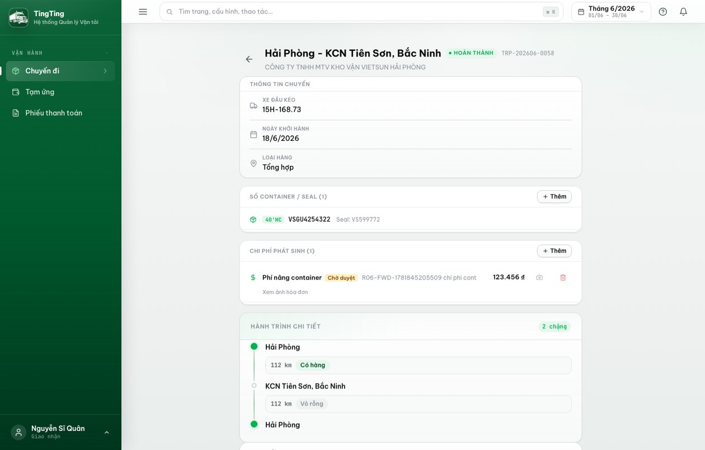
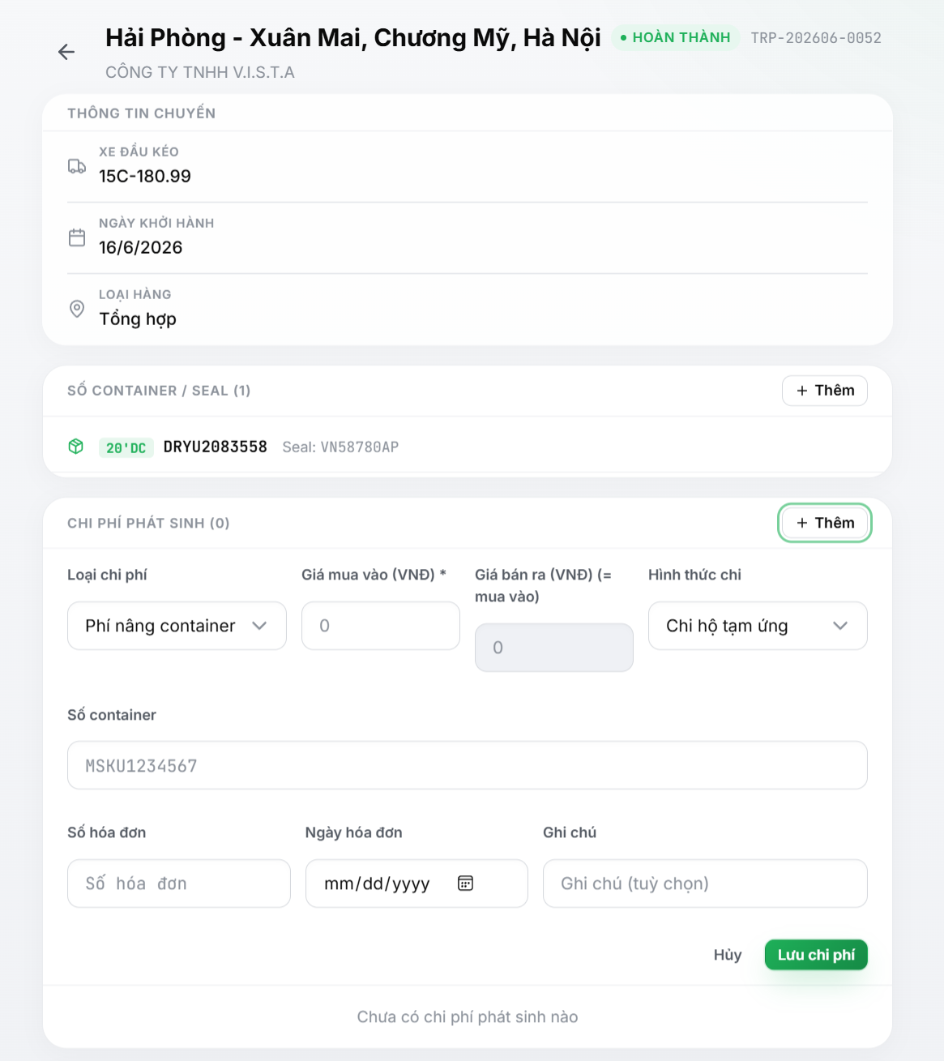
2 – Tạm ứng:
- Tổng tạm ứng: OK
Bằng chứng kiểm thử: Đã mở trang Tạm ứng của giao nhận. Tổng tạm ứng hiển thị rõ trên màn hình.
Kết luận: Đạt.
Ảnh minh chứng:
- Cần thể hiện số tiền đã làm yêu cầu hoàn ứng
Bằng chứng kiểm thử: Đã tạo phiếu hoàn ứng và mở lại trang Tạm ứng. Phần chờ duyệt hoàn ứng hiển thị số tiền đã yêu cầu.
Kết luận: Đạt.
Ảnh minh chứng:
- Cần thể hiện số tiền đã được thanh toán
Bằng chứng kiểm thử: Đã duyệt phiếu hoàn ứng và kiểm tra lại trang Tạm ứng. Phần đã thanh toán hiển thị số tiền đã được duyệt.
Kết luận: Đạt.
Ảnh minh chứng:
- Chưa thể hiện được số dư còn tạm ứng
Bằng chứng kiểm thử: Đã kiểm tra trang Tạm ứng sau khi duyệt hoàn ứng. Số dư còn tạm ứng hiển thị rõ và giảm đúng sau khi hoàn ứng được duyệt.
Kết luận: Đạt.
Ảnh minh chứng:
3 – Phiếu thanh toán:
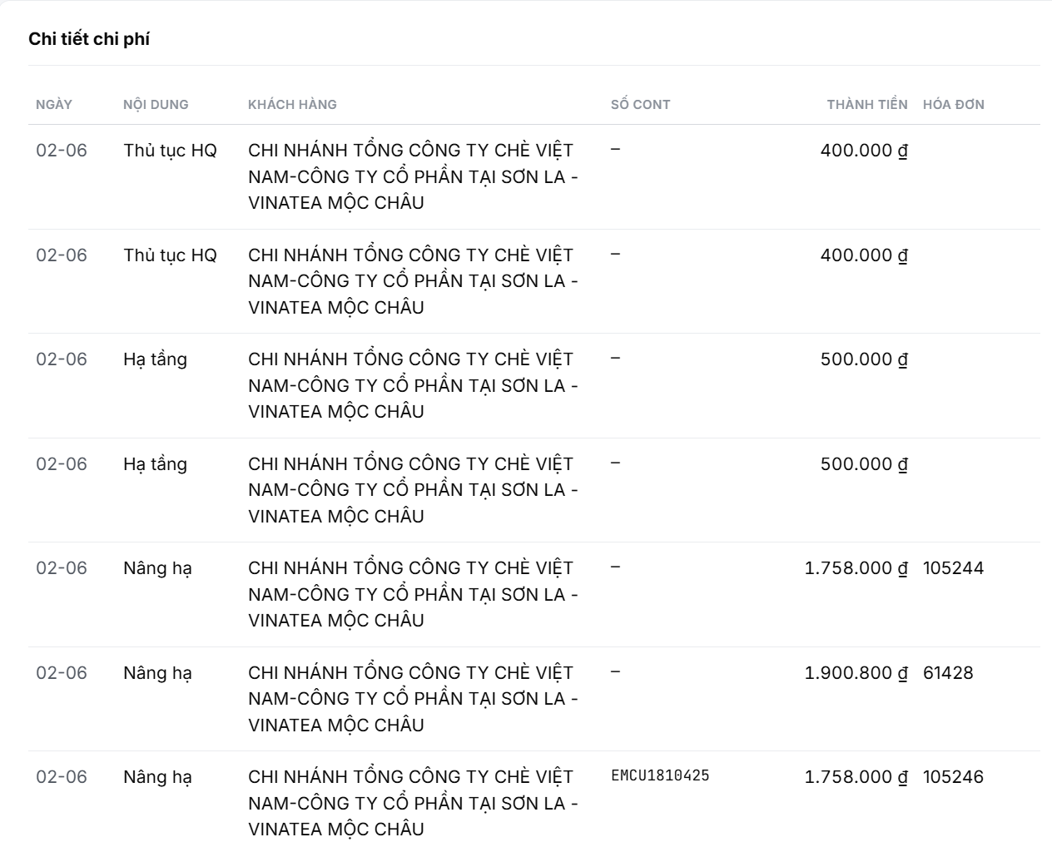
- Hiện tại, phiếu thanh toán không thể hiện theo số container (nếu không nhập 2 lần ở mục “chuyến đi). Phần nội dung hiển thị các khoản chi cũng cần sắp xếp theo thứ tự thời gian tương ứng với ngày vận chuyển (hiện tại chưa sắp xếp đúng)
Bằng chứng kiểm thử: Đã mở chi tiết phiếu thanh toán PT-2606-0011. Trong phần “Chi tiết chi phí”, phiếu hiển thị ngày vận chuyển, nội dung chi phí, khách hàng, số container VSGU4254322, số tiền 123.456 ₫ và hóa đơn.
Kết luận: Đạt.
Ảnh minh chứng: Phiếu thanh toán hiển thị chi phí theo số container và thông tin chuyến liên quan.

D – Giao diện kế toán:
- Phần chi phí phát sinh :
Khi thêm phiếu chi sẽ không hiển thị ngay phần hạng mục, nhà cung cấp, phải reset lại mới lên, tuy nhiên khi nhập xong đổi chỉnh thì lại không thấy bị mất.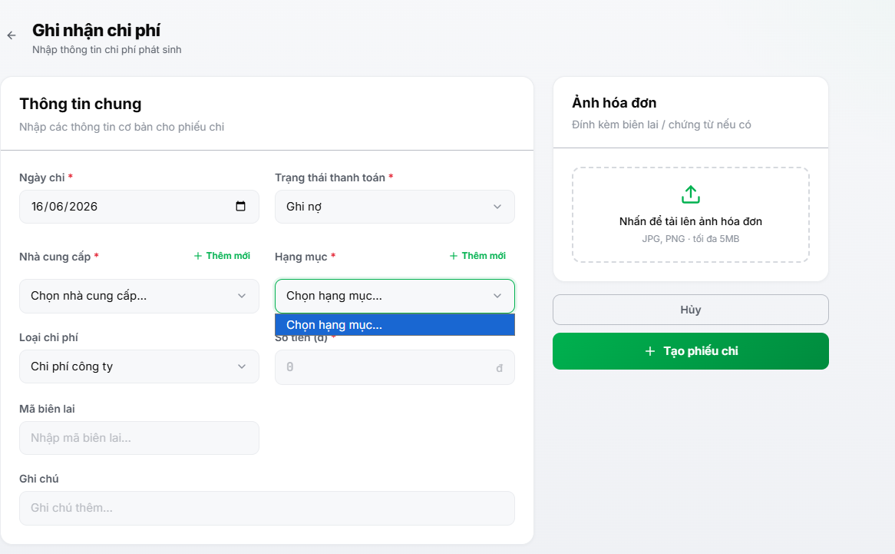
Khi chọn tải ảnh thì báo lỗi, đã giảm cả dung lượng, đổi tên… cũng không được.
Bằng chứng kiểm thử: Đã kiểm tra tải ảnh chứng từ cho chi phí phát sinh. Ảnh tải lên thành công và được lưu cùng phiếu chi.
Kết luận: Đạt.
Ảnh minh chứng:
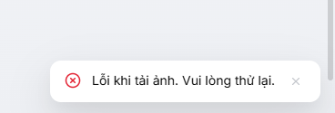
- Phần tạm ứng của giao nhận
Phần này hiện tạm ứng của giao nhận, nhưng không hiện phần hoàn ứng, cho nên em không biết cụ thể giao nhận tạm ứng còn bao nhiêu cung không duyệt được hoàn ứng này
Bằng chứng kiểm thử: Đã kiểm tra màn hình duyệt hoàn ứng của kế toán/quản lý và trang tạm ứng của giao nhận. Màn hình thể hiện phiếu hoàn ứng, trạng thái duyệt và số dư còn tạm ứng.
Kết luận: Đạt.
Ảnh minh chứng:
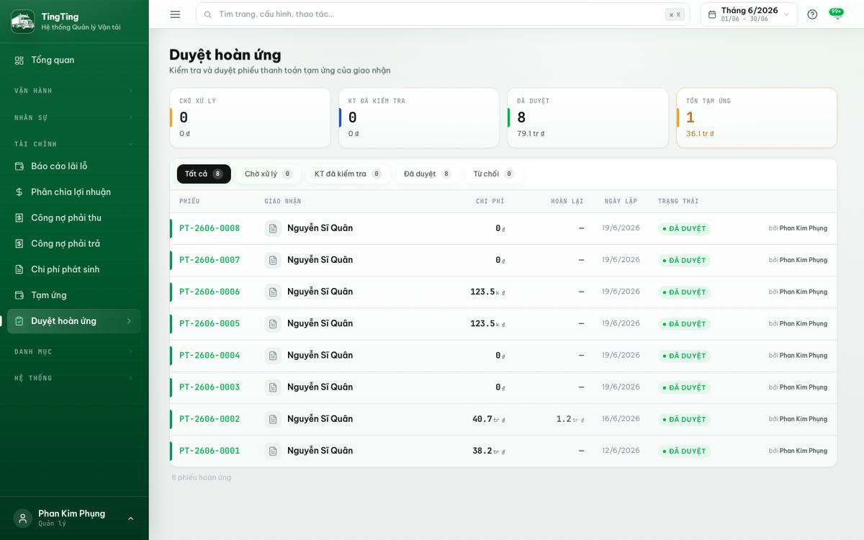
- Phần chuyến đi :
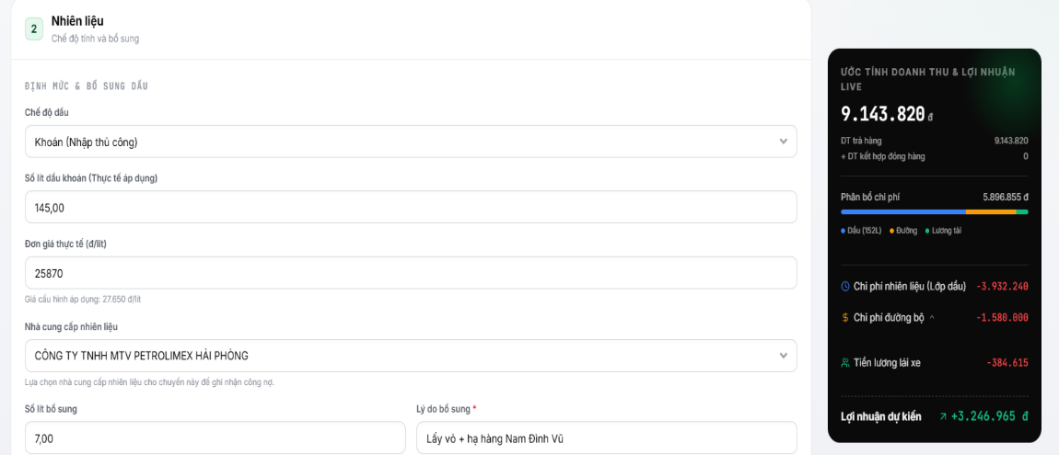
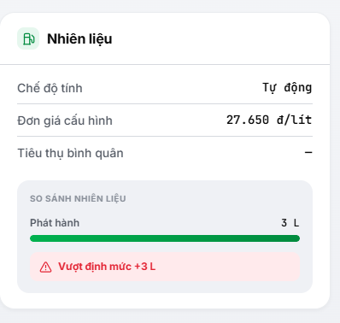
Đơn giá cấu hình mặc định là dầu giá này, tới ngày hôm nay nếu em thay đổi giá khác thì giá các chuyến đã nhập trước đó cũng thay đổi theo, hiện tại em phải nhập bo đơn giá hiện tại nhưng, giá hiển thị chuyến vẫn ghi như này
Bằng chứng kiểm thử: Đã kiểm tra lại trường hợp đổi giá dầu. Chuyến đã nhập trước đó vẫn giữ giá dầu đã áp dụng ban đầu, không tự đổi theo giá cấu hình mới.
Kết luận: Đạt.
Ảnh minh chứng:
